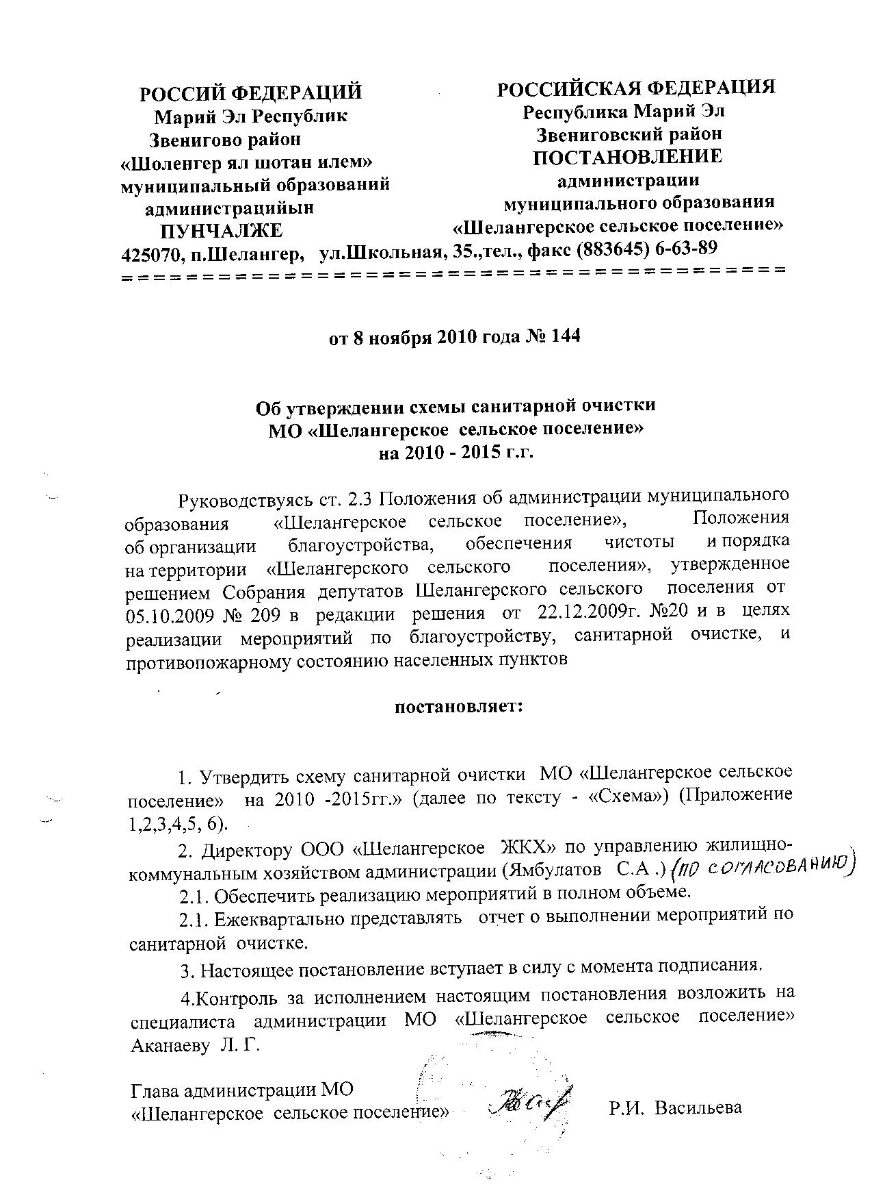

Краткая характеристика МО «Шелангерское сельское поселение» Звениговского района Республики Марий Эл.

Шелангерское сельское поселение - административный центр п. Шелангер входят 16 населенных пунктовд. Аниссола, д. Большое Шигаково, д. Кожлангер, д. Кугунур, с. Керебеляк, выс. Николаевский, д. Нурда, д. Памаштур, д. Спартак, выс. Тимофеевский, д. Шелангер, д. Филиппсола, д. Чингансола, д. Шонсола, д. Яктерлюбал.
Поселок Шелангер расположен на перекрестке четырех автомобильных трасс. Это федеральная автомобильная трасса Йошкар-Ола – Казань, автомобильная трасса Морки- Йошкар-Ола, автомобильная трасса Шелангер- Звенигово. По территории Шелангерского сельского поселения проходит железная дорога Йошкар- Ола - Зеленодольск. На территории поселения находятся три крупных предприятия – ОАО Шелангерский химзавод «Сайвер», ООО мясокомбинат Звениговский, ООО СПК «Звениговский и восемь мелких предприятий. Также на территории поселения находится предприятие коммунального хозяйства ООО «Шелангерское ЖКХ»

Примерная
Генеральная схема санитарной очистки
применительно к сельским поселениям
Республики Марий Эл

Генеральная схема должна состоять из двух разделов:
I. Исходные данные
II. Технологическая часть

Содержание раздела I «Исходные данные»:
1. План населённого пункта с указанием зонирования территории.
Текстовой и цифровой материал: общая площадь населённого пункта; функциональное зонирование и размещение отдельных зон в плане; численность населения - общая и по планировочным районам; жилищный фонд и здания общественного назначения - его этажность, степень благоустройства; водоснабжение, канализование, газоснабжение, теплоснабжение населённого пункта и его районов; характеристика уличной сети; учреждения и предприятия обслуживания.

Содержание раздела II «Технологическая часть»:
1. Очистка населённого пункта от ТБО: состав, свойства и нормы накопления отходов от населения и общественных зданий, удельный вес крупногабаритных отходов; выбор и обоснование методов временного хранения отходов; количество контейнерных площадок, их адреса, перечень обслуживаемых объектов (в том числе проектируемых), проектная мощность, фактическая нагрузка, количество и объём установленных на них контейнеров, их достаточность (при несоответствии места временного хранения требованиям действующего законодательства – перечень мероприятий по устранению несоответствий и сроки их реализации); кратность и время вывоза ТБО; адрес, балансовая принадлежность полигона, на который предусмотрен вывоз отходов.
2. Очистка населённого пункта от жидких отходов: нормы накопления от населения и общественных зданий; характеристика мест хранения отходов, их адреса, объём (общий и отдельно каждого).
3. Транспортировка отходов (раздельно для вывоза ТБО и крупногабаритных отходов): Типы применяемых (предусматриваемых к применению) транспортных средств, их количество, проектная мощность общая и отдельно каждого транспортного средства, требуемое количество транспортных средств, мероприятия по достижению требуемого количества транспортных средств.
4. Утилизация (захоронение) отходов: перечень сооружений для утилизации (захоронения) твёрдых и жидких отходов (полигоны, очистные сооружения), их месторасположение, принадлежность, проектная мощность, оставшийся срок эксплуатации, мероприятия по утилизации (захоронению) отходов после закрытия действующих полигонов (очистных сооружений).
5. Отлов безнадзорных животных: перечень мероприятий по отлову безнадзорных животных, пункты их содержания.
6. Уборка территорий населённых мест: указать перечень мероприятий по уборке территорий населённых мест раздельно для зимнего и летнего периодов (в том числе механизированной и с применением поливомоечной техники), состав сил и средств по уборке территорий, мероприятия по выявлению и ликвидации несанкционированных свалок.
7. Графический материал: план населённого пункта с нанесёнными маршрутами спецавтотранспорта, указанием размещения мест временного хранения отходов (твёрдых и жидких); ситуационные планы с указанием размещения мест захоронения (утилизации) отходов с нанесёнными границами санитарно-защитных зон.
